**Автоматизация инсталляции ПО**

**FreePDFReader**

[Скачиваем ​и](https://www.softportal.com/getsoft-14717-free-pdf-reader-2.html)з интернета установщик программы и выносим его в отдельную папку. С помощью программы SublimeText создаём новый файл (сочетанием Ctrl + N) и сохраняем с расширением .bat в папке с установщиком (Ctrl + S).

В файле прописываем нужные команды и параметры установки:

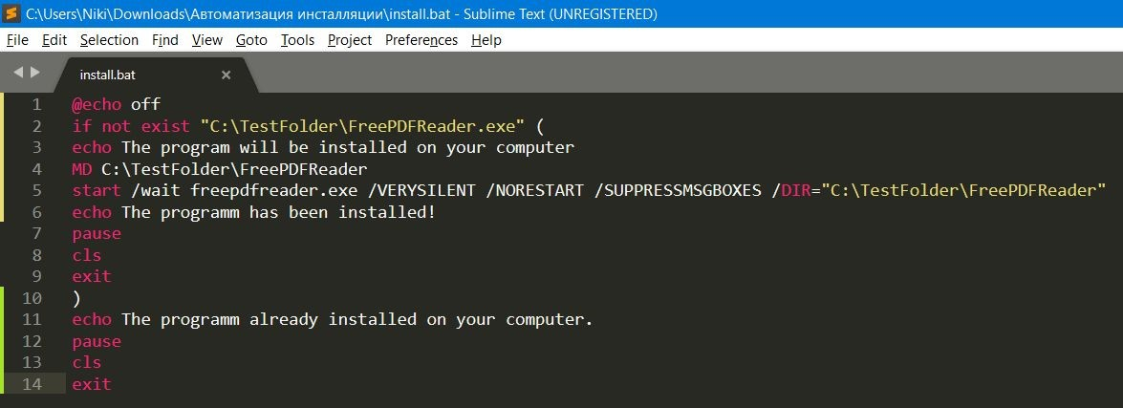

Разбор команд:

1. @echo off - отключает режим вывода команд на экран
2. if not exist… “Если не существует C:\TestFolder\FreePDFReader.exe, то приступить к выполнению команд, заключенных в скобки”. Если в папке C:\TestFolder\FreePDFReader нет файла FreePDFReader.exe (файл запуска программы), то выполняются команды на 3-9 строках.
3. echo - вывод сообщения о том, что программа будет установлена на компьютер
4. MD - создаётся папка C:\TestFolder\FreePDFReader (Если эта папка уже существует, то будет просто выведено сообщение Folder already

exist)

1. Запускается установщик в папке с .bat файлом с параметрами:
   1. /wait - приостановление выполнения дальнейших команд до закрытия программы установки
   2. /VERYSILENT - тихая установка, /NORESTART - не перезагружать компьютер после установки программы,

/SUPPRESSMSGBOXES -​ ​подавляет сообщения установщика

* 1. /DIR=”.....” - папка, в которую установить программу (в нашем случае - это созданная нами папка ранее)

1. echo - даёт понять юзеру, что программа была установлена
2. pause - позволяет остановить выполнение Bat-файла до нажатия клавиши на клавиатуре.
3. cls - очищает консоль
4. exit - закрывает консоль.
5. Если же программа была установлена до запуска нашего Bat-файла, то выполнение начинается со следующих строк
6. Вывод сообщения о том, что программа уже установлена на компьютере (см. пункт 2)
7. pause, cls, exit (см. пункты 7, 8, 9).